Produit scalaire – TEST pour s’auto-évaluer
Dans le Test Moodle les questions seront proposées dans l’ordre ci-dessous.
Question 1 :
Dans un repère orthonormé, on donne les points A(-2 ; 3) et B(4 ; -1).
La longueur AB est égale à :
52

CORRECTION :
donc

Question 2 :
Dans un repère orthonormé ,
1) on donne les vecteurs et
le produit scalaireest égal à
2) on donne les vecteurs et
le produit scalaireest égal à
CORRECTION :
1)
2) On a donc et donc
Question 3 :
Calculer les produits scalaires suivants :
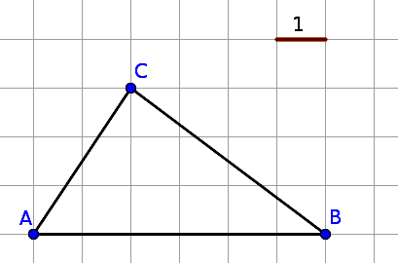

CORRECTION :
Soit H le projeté orthogonal de C sur (AB). On a alors :
1)
2)
3)
4)

Question 4 :
ABDC est un parallélogramme.
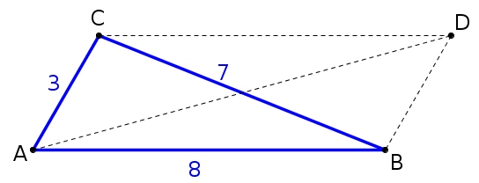
1)
2) Une autre expression deest :
3) En déduire la valeur exacte de AD.
CORRECTION :
1)
donc
2)
3)
Or donc
donc

Question 5 :
Observer bien le codage de la figure géométrique ci-dessous
et calculer les trois produits scalaires demandés.
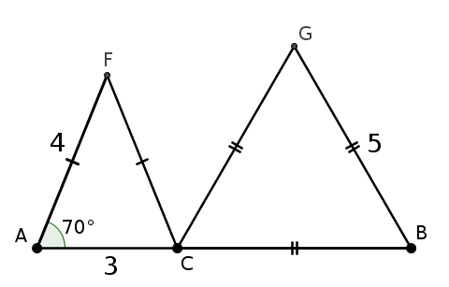
1) 4,1
2)
3) -3,75

CORRECTION :
1)
2)
3) On a CF = 4 ; CG = 5 et l’anglemesure
donc

Question 6 :
ABCD est un rectangle de longueur AB=12 et de largeur BC=6.
E est le milieu de [AB] et F le milieu de [BC].
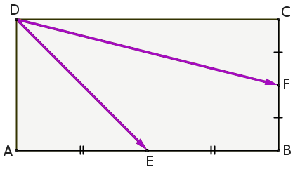
Quelles sont les deux expressions les plus adaptées
pour calculer le produit scalaire ?
On utilise le repère orthonormé (A, , )
dans lequel les coordonnées deetsont faciles
à trouver et on utilise la formule
On utilise la formule
On utilise la formule
On utilise la formule
On utilise la décomposition
Soit H le projeté orthogonal de E sur (DF).
On utilise alors la formule

CORRECTION :
- On utilise le repère orthonormé (A, , )
dans lequel les coordonnées deetsont faciles
à trouve et on utilise la formule
Complément : Dans ce repère, et
- On peut aussi utiliser la décomposition
Complément : en développant, on obtient

Question 7 :
EFG est un triangle tel que EF=4 , EG = 5 et FG = 6
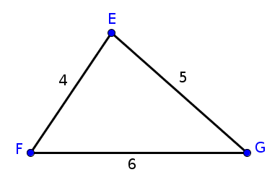
1) En utilisant la formule avec les normes, on obtient :
2) En utilisant la formule avec le cosinus, on obtient :
3) En utilisant les deux expressions deprécédentes
on en déduit la valeur exacte de. Laquelle ?

4) Donner alors une valeur arrondie à 0,1 près de l’angle.
(valeur arrondie à 0,1° près)

CORRECTION :
1)
2)
3) et donc
4) donc valeur arrondie à 0,1° près

Question 8 :
Dans un repère orthonormé, on donne les points :
A(-1 ; 1) ; B(6 ; 2,5) et C(-2 ; 6)
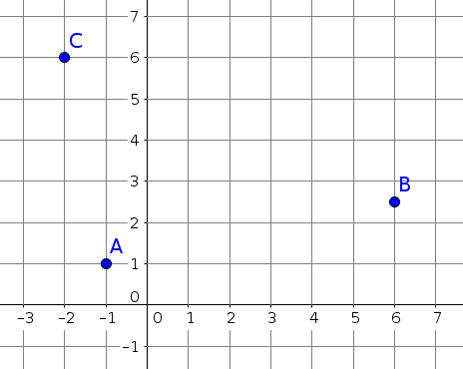
1)
2) Les droites (AB) et (AC) sont-elles perpendiculaires ?

CORRECTION :
1)
donc
2) Le produit scalairen’est pas nul donc les droites (AB)
et (AC) ne sont pas perpendiculaires.
Question 9 :
ABCD est un rectangle de longueur AB = 5 cm et de largeur
AD = 4 cm. E est un point mobile sur [CD].
On désigne par x la longueur DE.
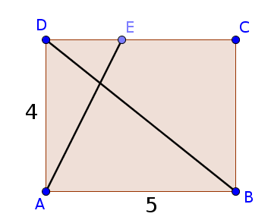

1) Exprimer en fonction de x le produit scalaire.

2) Où faut-il placer le point E pour que les droites (DB) et (AE)
soient perpendiculaires ?
à 3,2 cm de D au milieu de [CD]
Il faut placer E sur le point C à 3 cm de D.
CORRECTION :
1) * On peut utiliser le repère orthonormé (A, , )
Dans ce repère, et
donc
* On peut aussi utiliser une décomposition des vecteurset
2) On veut que ce produit scalaire soit nul donc il faut choisir x
de telle sorte que donc
Il faut placer le point E à 3,2 cm de D.

Produit scalaire – TEST complémentaire
Question 1 :
ABCD est un rectangle de longueur AB=6 et de largeur AD=4.
E est le milieu de [CD] et F est le milieu de [BC].
Calculer les différents produits scalaires demandés.
Un exemple : Calcul de.
C est le projeté orthogonal de B sur (DE) donc :
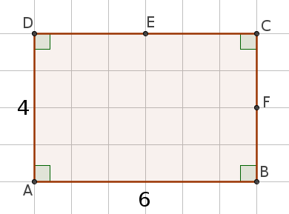
CORRECTION :
B est le projeté orthogonal de C sur (AB)
A est le projeté orthogonal de B sur (DA)
etsont colinéaires
etsont orthogonaux
H désigne le milieu de [AB]
C est le projeté orthogonal de F
sur (CD)
C est le projeté orthogonal de F
sur (ED)
B est le projeté orthogonal de A
sur (CF)
Question 2 :
ABCD est un rectangle de longueur AB=6 et de largeur AD=4.
E est le milieu de [CD] et F est le milieu de [BC].
Partie A :  Indication :  utiliser un repère orthonormé  ou une décomposition des  vecteurset | 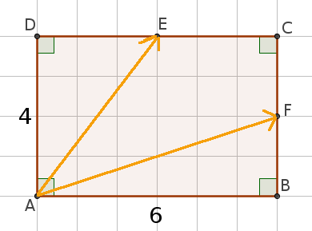

CORRECTION :
* On utilise le repère orthonormé (A, , )
Dans ce repère, et
donc
* Avec une décomposition des vecteurset :

Question 3:
ABCD est un rectangle de longueur AB=6 et de largeur AD=4.
E est le milieu de [CD] et F est le milieu de [BC].
Partie B :
1) Calculer les longueurs AE et AF
AE=
AF= 8
2) On en déduit que

CORRECTION :
1) Les triangles ADE et ABF sont rectangles en D et en B donc :
2)

Question 4 :
ABCD est un rectangle de longueur AB=6 et de largeur AD=4.
E est le milieu de [CD] et F est le milieu de [BC].
Aux questions précédentes, on a obtenu :
(Partie A)
(Partie B)
Partie C :
1) En déduire la valeur exacte de.
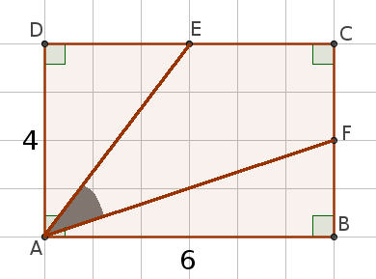
2) Donner alors une valeur approchée à 0,1° près l’angle.
Réponse :
CORRECTION :
1) et
Donc et donc
2) A la calculatrice, on obtient : arrondi à 0,1° près

Question 5 :
Dans le repère orthonormé ci-dessous, on a placé trois points
A, B et C. H est le projeté orthogonal de C sur (AB).
Donner la valeur exacte de AH.
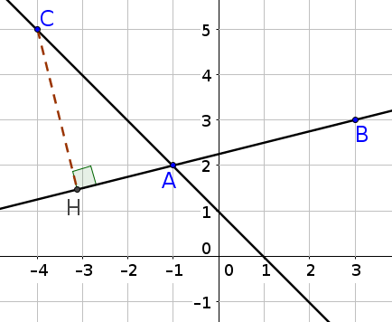
CORRECTION :
Méthode :
On calcule le produit scalairede deux façons différentes.
Première façon : avec les coordonnées
et donc
Deuxième façon : avec le projeté orthogonal
Or
donc
Les deux expressions du produit scalaire sont égales donc :
donc

